Муниципальное бюджетное учреждение
«Центр социального обслуживания»
Волховского муниципального района Ленинградской области
Телефон для справок: 8(81363)28223, электронная почтаzabota-volhov@mail.ru
Адрес: Ленинградская область, г. Волхов, ул. Пирогова, д.4

Круглосуточная социальная, медицинская и информационная помощь пожилым людям и инвалидам
УСЛУГА «ТРЕВОЖНАЯ КНОПКА»

Пожилые люди подвержены множеству заболеваний, которые осложняют или делают невозможным быстрый вызов экстренной помощи.
ТРЕВОЖНАЯ КНОПКА –это круглосуточная социальная, медицинская и информационная помощь пожилым людям и инвалидам. Позволяет нажатием всего одной кнопки в любое время связаться с опытным врачом- оператором и получить экстренную помощь или консультацию медицинского, социального, бытового и коммунального характера.
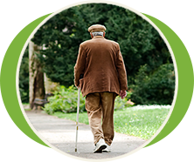
- Вызов экстренных служб (полиции, пожарной охраны, скорой помощи, газоспасательной службы, аварийных служб)
- Вызов коммунальных служб (водопроводчик, электрик и т.п.)
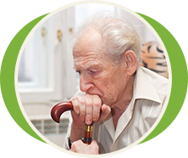
- Контроль за исполнением вызова
- Оперативное оповещение родственников
- Поддержка врачом – оператором 24/7

